硬件安装HP1920交换机

版本 | [1.5]
日期 | [1.6.2017]
 | [20.12.2017]
 | [30.10.2018]
作者 | 托马斯·塞兹

内容
目录
1 初始配置 3
1.1 打开包装和标签 3
1.2 升级到最新的固件级别 3
1.3 系统配置 3
1.3.1系统信息配置 5
1.3.2 系统网络配置 6
1.3.3 时间设置 7
1.3.4 用户管理 9
2 交换机配置 11
3 Vlan配置 12
3.1 创建标准VLAN 12
3.2 将端口分配给Vlan 14
3.3 创建树干 16
3.4 管理VLAN 17
3.5 VLAN标签 18
4 PoE配置 19
5 安全配置 20
6 防火墙连接与树干 21
互联网线 21
6.1 网关-交换机 21
6.2 交换机-交换机 21
7 Ubiquiti设备的端口配置 22
7.1 Ubiquiti云密钥 22
Ubiquiti接入点 22
8 附录 23
8.1 升级到最新固件 23

- 初始配置

  - 打开包装和标签
打开交换机并根据名称概念第3.2章给它贴上标签。
任何设备的设备命名都包含公司编号，其次是设备类型的缩写，其次是三位数。名字的每一部分都会被一个破折号分隔开。

公司编号[xxx] | 三位数公司号
设备类型 | 瑞士
自由文本 | 七个字

xxx | - | yyy | - | zzzzzzz

设备类型 | 缩写
防火墙 | Fwa
交换机 | Swi
路由器 | Rtr  c

例子
391-SWI-001 交换机#1位于印度欧米克，
001-SWIF-CORE011 中心交换机11位于Herisau

不管理网络接口名称。

  - 升级到最新的固件级别
根据第8.1章升级固件Error! Hyperlink reference not valid.

  - 系统配置
该开关将启动并从网络获取DHCP地址。请在DHCP服务器上找到网络辅助设备。如果没有DHCP服务器，则IP地址为192.168.1.11/24。
使用web浏览器访问交换机,可以使用DHCP地址或192.168.1.1。

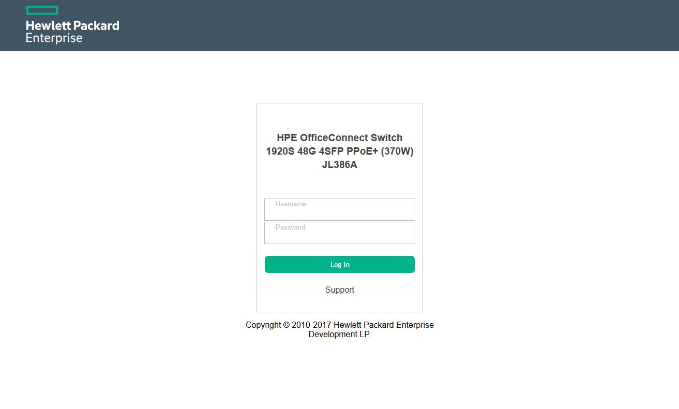

默认用户是Admin，没有密码。

    - 系统配置信息

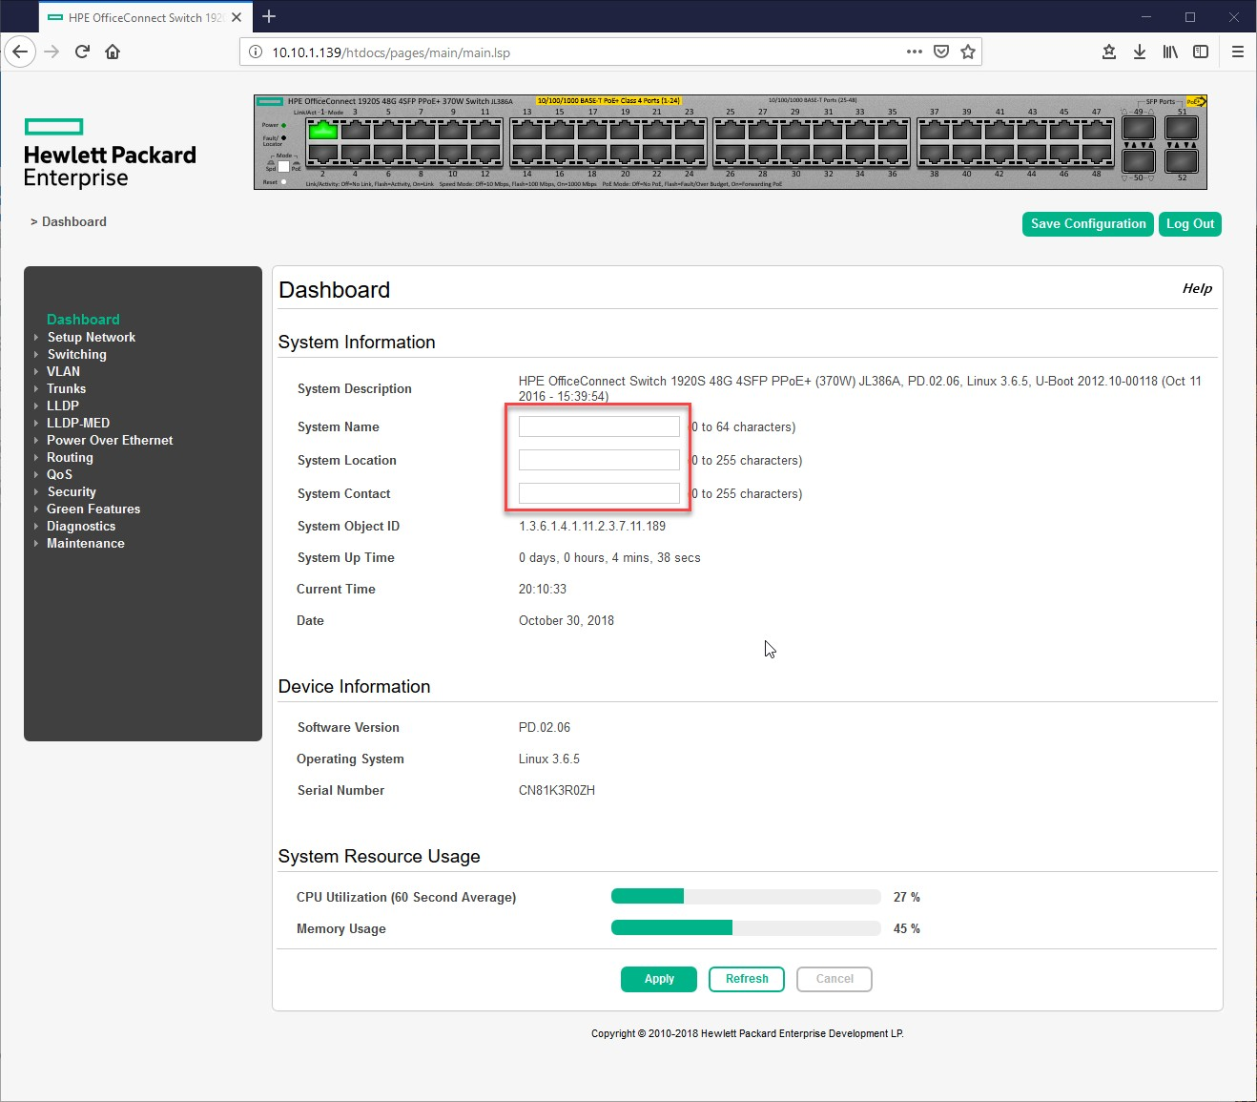
根据本地安装输入字段。

    - 系统网络配置

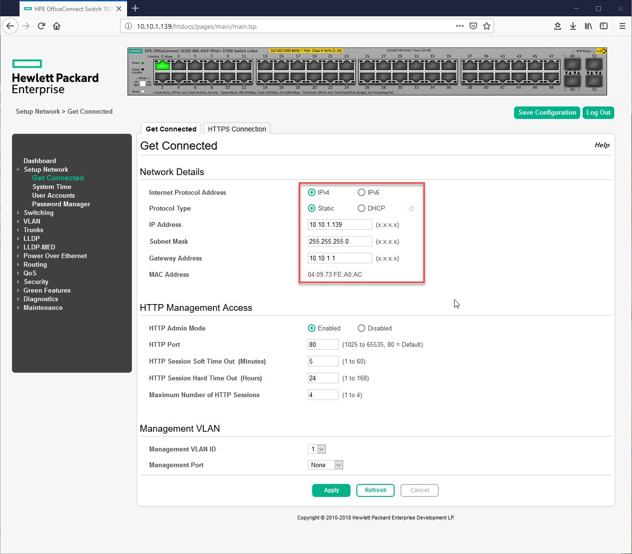
更改为静态ip地址并在服务器网络中使用地址。在交换机上加上IP地址
剩下的保持原样。

    - 时间设置

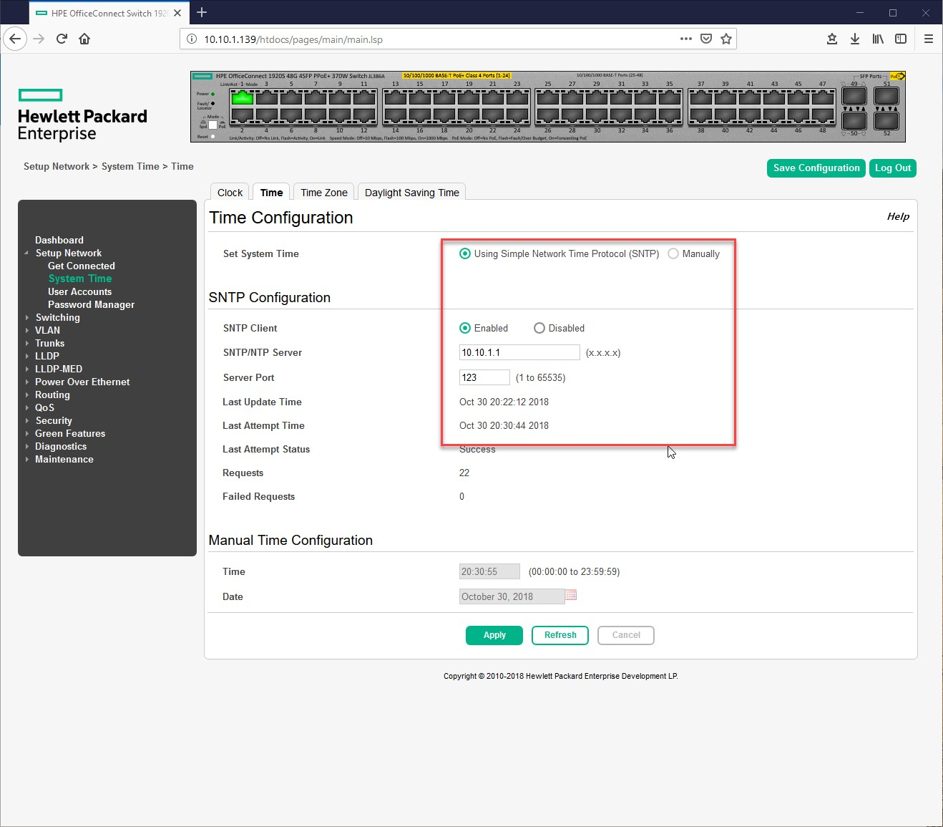
更改为SNTP配置，启用SNTP客户端(默认)。作为服务器地址使用服务器网络默认网关。

例如：10.XXX.1。

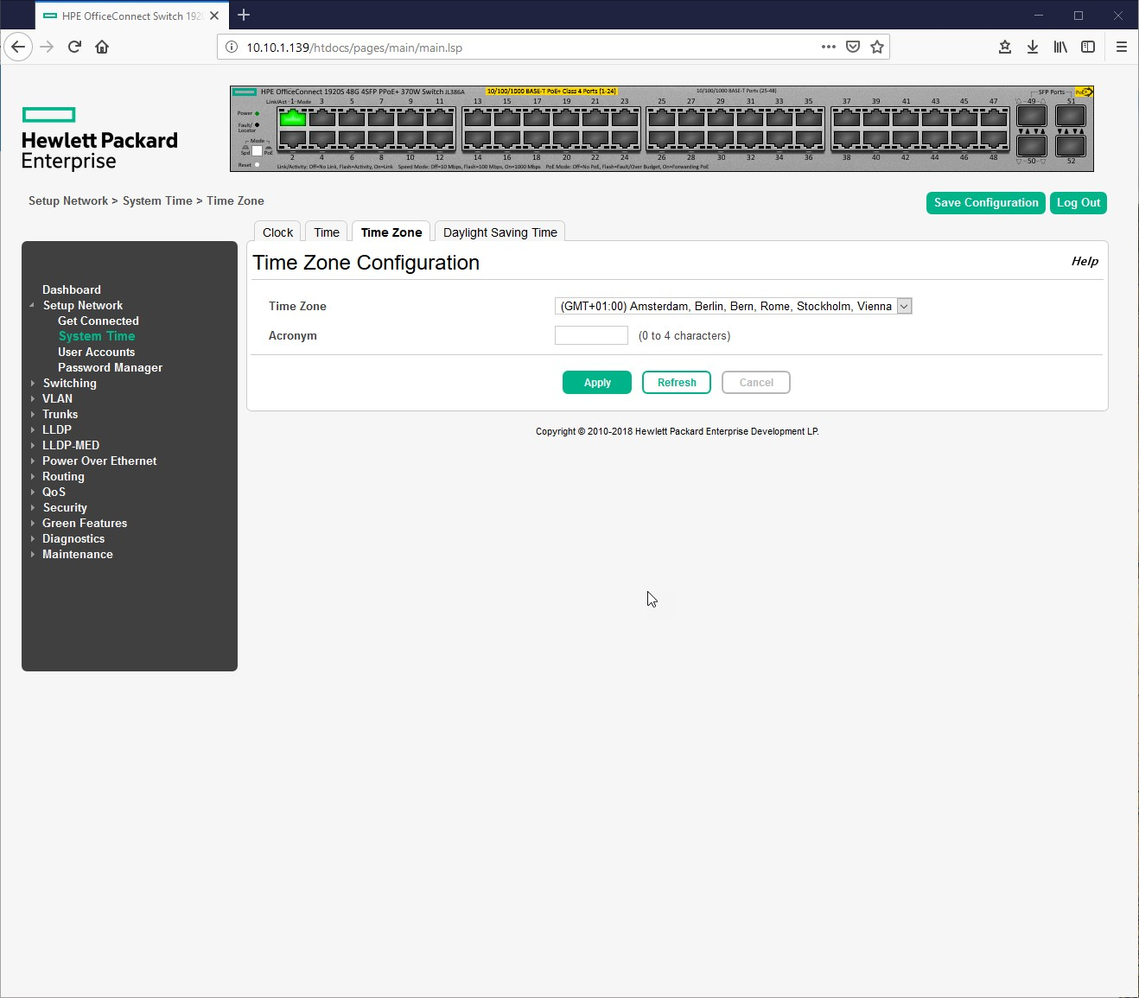

调整时区。

    - 配置管理用户

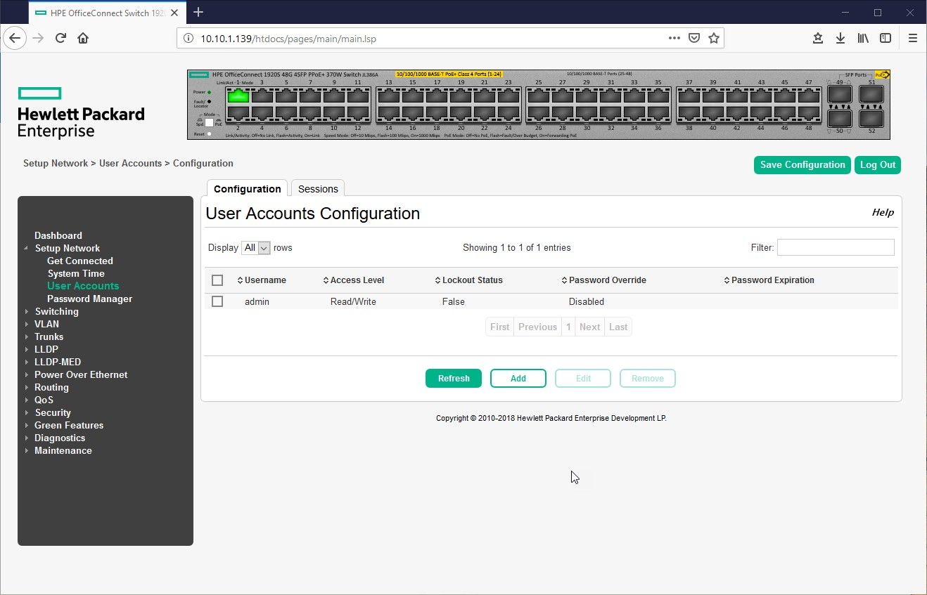
通常不需要不同的用户。选择管理员，然后单击“编辑”。

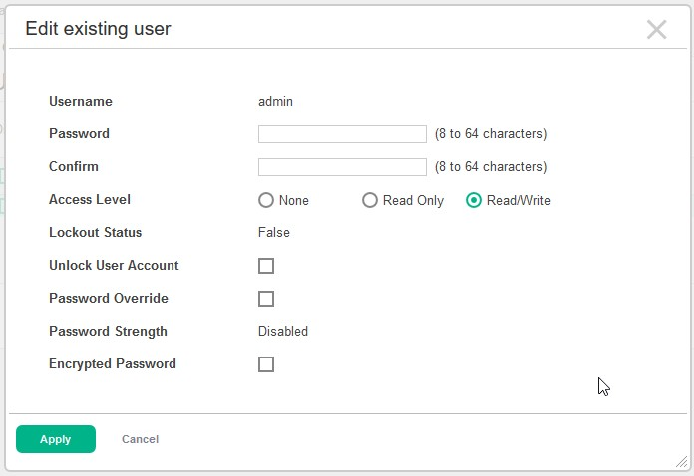
更改管理员用户的密码并将密码存储在已知的位置。保存配置并重新启动开关。

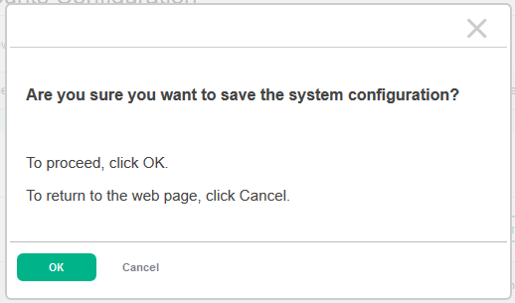

使用已分配的新ip地址访问开关。

- 交换配置
在默认设置中，对于大多数环境而言，该开关具有最多的参数。但是，应该启用生成树。我们执行MSTP。

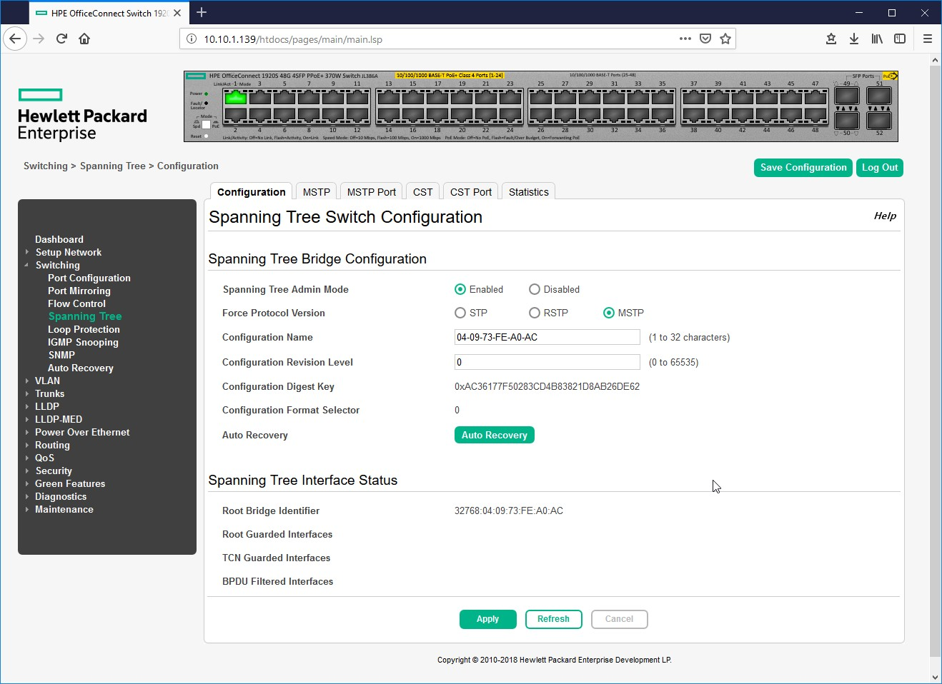

- Vlan配置
vlan是网络设备的逻辑分组。当我们创建vlan时，实际上我们在较小的广播域中打破了大的广播域。把vlan看作一个子网。就像两个不同的子网不能在没有路由器的情况下互相通讯一样，不同的vlan也需要路由器防火墙来通讯。

  - 创建标准VLAN

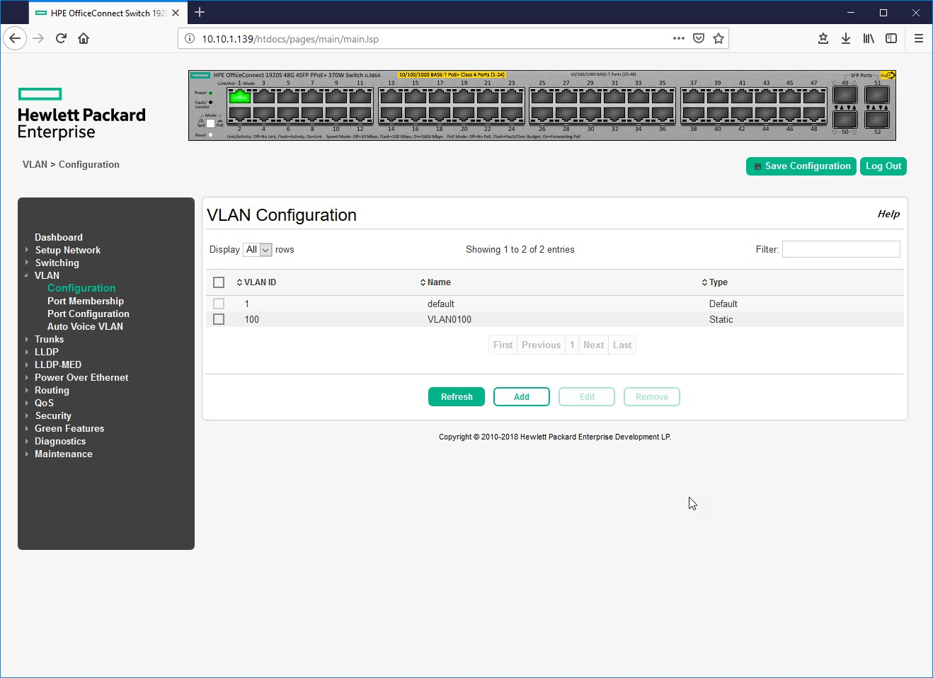
创建三个标准VLAN
100台服务器
200名客户
300位客人

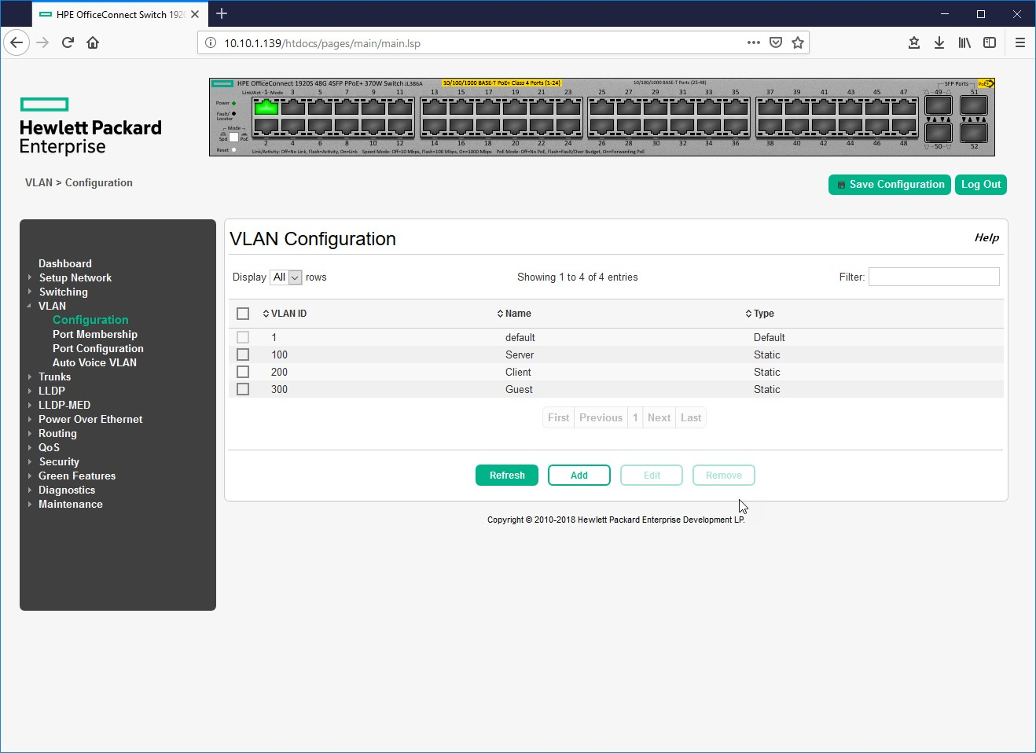

通过选择vlan和单击“编辑”编辑名称。
VLAN1是标准的VLAN。

  - 为VLAN分配端口

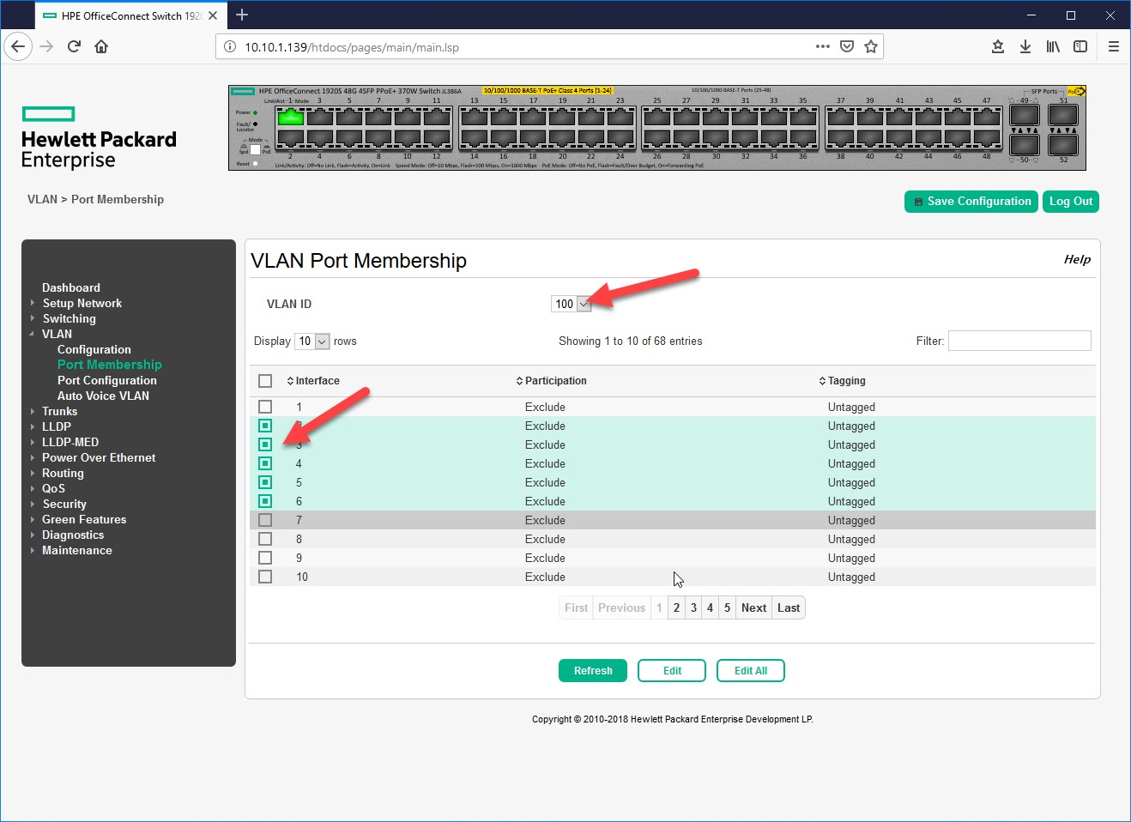
选择reqiden端口,选择编辑

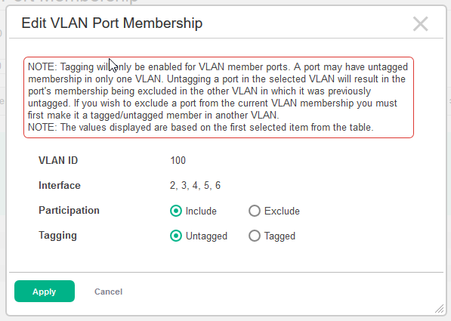
指定vlan ID并选择«untagged»和《include》。这意味着只有属于这个vlan的包才会被传送到那个端口。

确保您现在连接的配置端口是VLAN 1

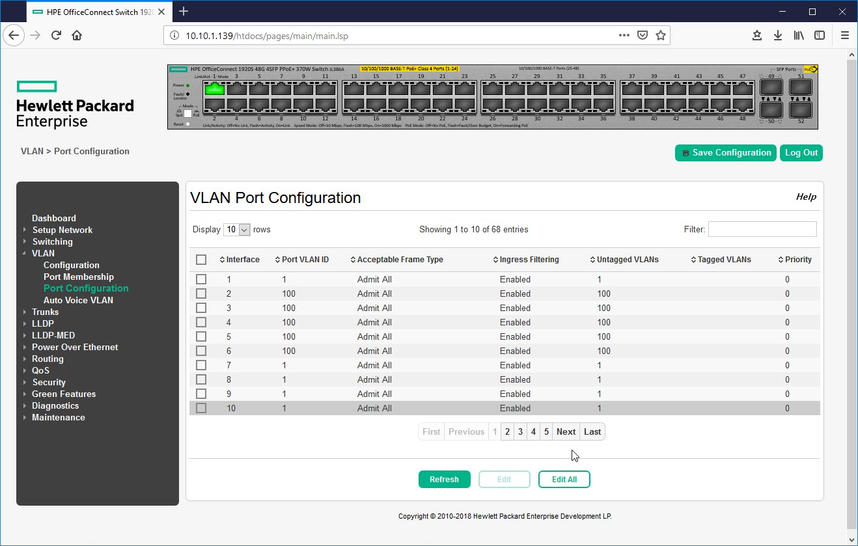

检查任务并存储配置。

如果有一个以上的开关，这是有意义的，配置他们相同，以便它们也可以作为替换，在发生故障时使用。

  - 创建树干
要将两个或多个交换机连成一行，所有VLAN都可以同时发送在单个电缆上标记的数据包。这种连接称为“主干”。请注意，用HP的术语和TH的GUI 交换中继线是两个或两个以上端口的组合，以增加容量。

VLAN主干是通过选择VLAN端口成员资格中的端口并添加所有VLAN的

但VLAN1参与标记。

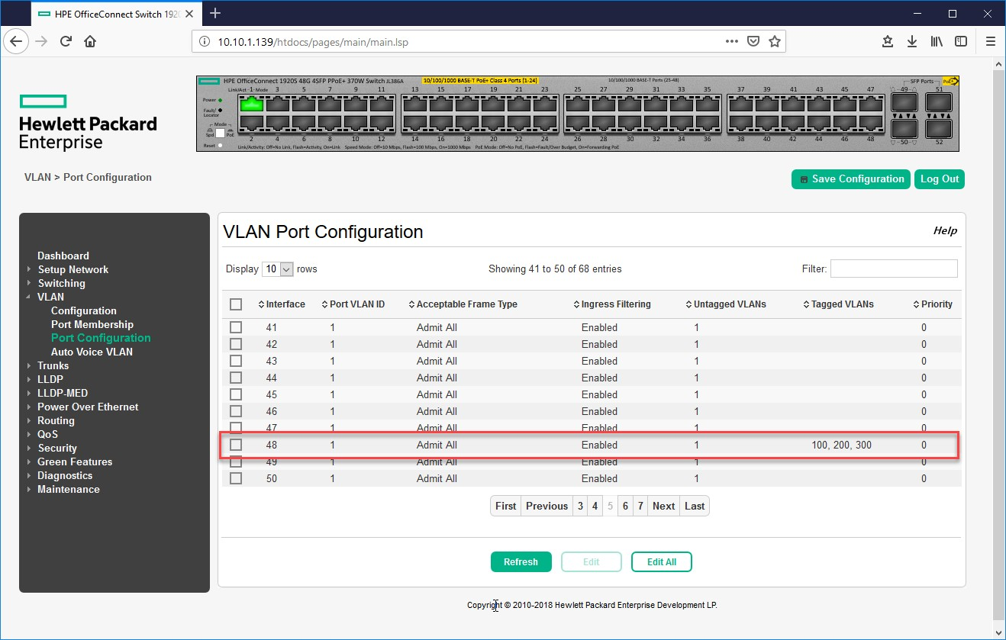

选择一个主干，即中继端口，并将所有的VLAN标记分配给这个端口。在这个例子中，主干端口是48。

  - 管理VLAN
交换机配置作为默认配置在VLAN 1中。由于服务器网络为vlan 100，交换机应从服务器网络配置，因此应设置管理vlan。 到100。这个更改有点棘手，因为您可能会断开连接。。
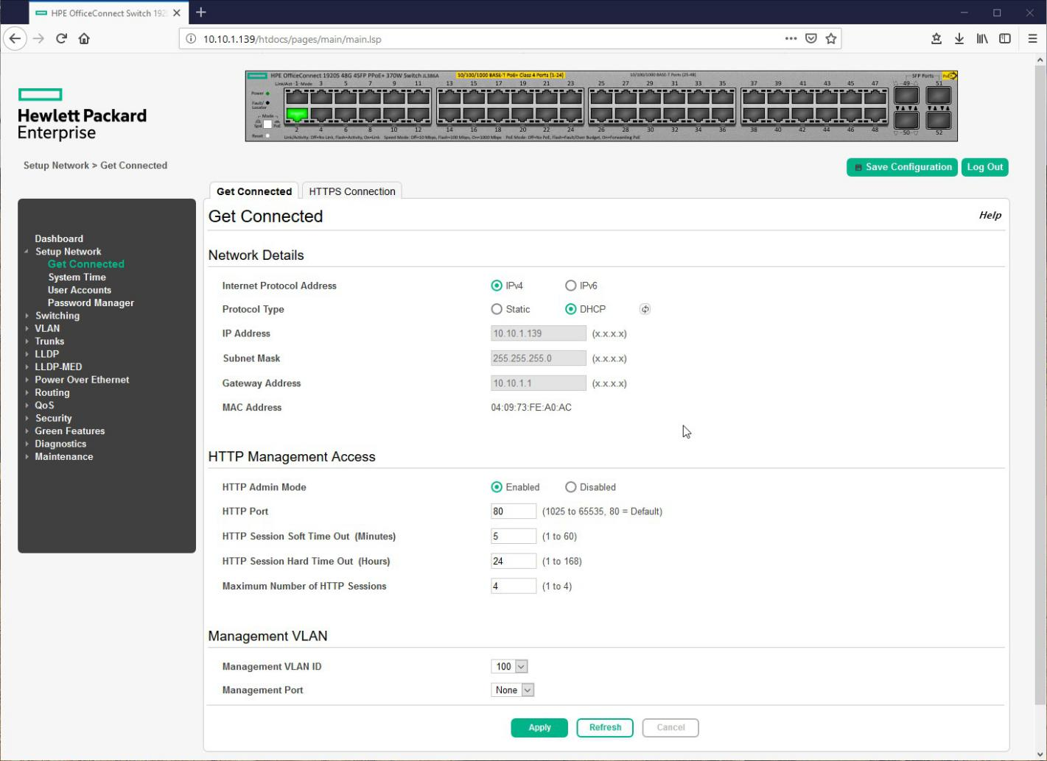在进行此操作之前，请保存当前配置，将ManagementVLAN ID 更改为100

如果出现警告：

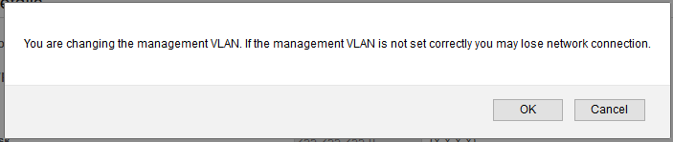
好的

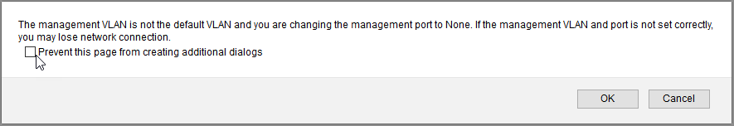

这个步骤需要多次尝试，一定是可以做到的。确保你知道哪个端口是vlan1，哪个是vlan100！

  - VLAN标签

标记VLAN任务。经过2-3年的变化将更容易使用这一信息。
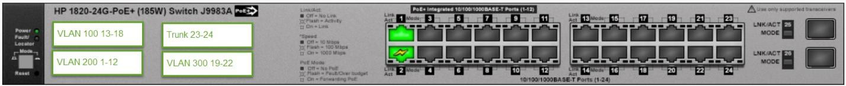
开关标签的例子。

- POE配置
50%的端口能够通过以太网供电。

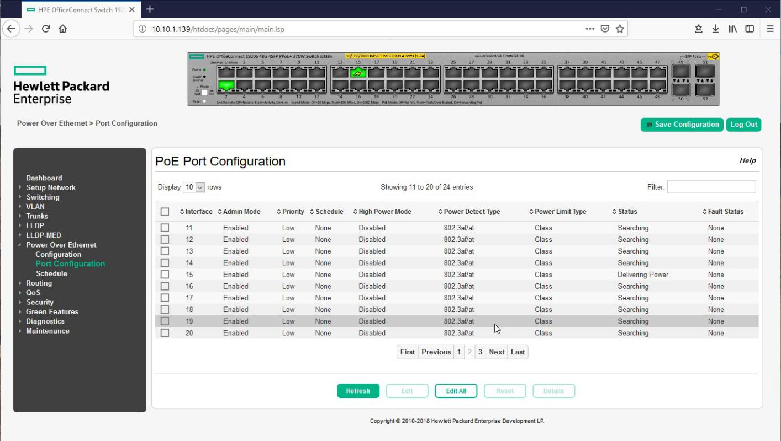
建议设置标准。带有附加电源装置的插头有闪光标志。

- 安全配置
不要启用安全特性，它们不稳定，并且防止用于VPN隧道设置的正常功能，如SNTP和UDP流量。。

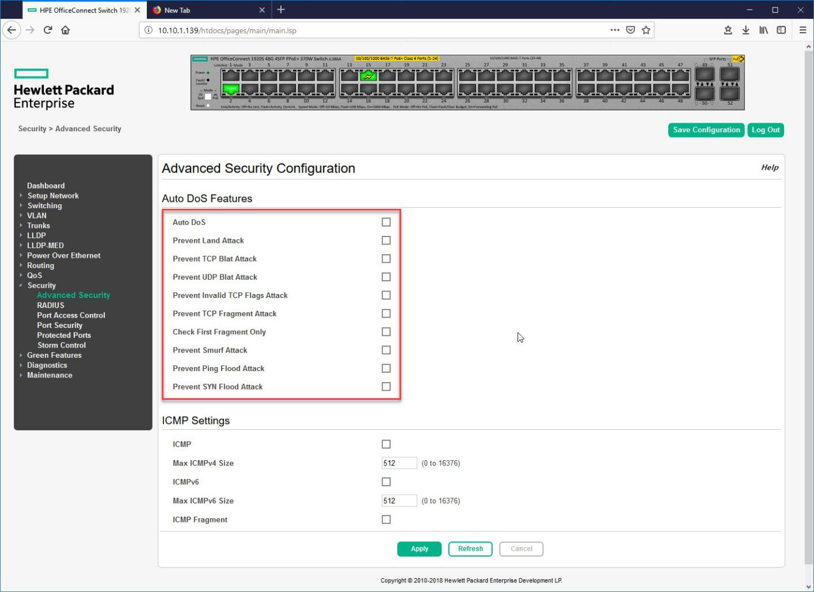

- 防火墙连接与树干

互联网线

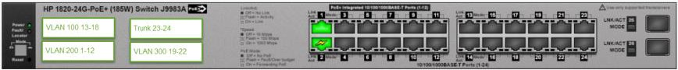
Internet Line 2
Client Network
VLAN 200
Guest Network
VLAN 300
Server Network
VLAN 100
Trunk, VLAN 1

安全网关有2或3个接口：服务器、客户端和用户网络。根据站点需求配置交换机。

  - 网关-交换机
使用1:1条电缆将网关接口与配置为可连接的Vlan的插头连接起来。

  - 交换机-交换机
连接两个交换机创建所谓的树干 并将所有VLAN标记到
港口。用1:1根电缆连接主干端口。

Ubiquiti设备的端口配置
  - Ubiquiti云密钥
控制器应该实际安装在服务器网络的端口上。客户和

客人网络以VLAN的方式连接。。

控制器的POE端口应配置如下VLAN100未标记的
VLAN 100配置
VLAN300标记

  - Ubiquiti接入点
AP应该实际安装在客户端网络中。客服网络是与VLAN相连的.
AP的POE端口应配置如下
Vlan200未标记
Vlan300标记

- 附录

  - 升级到最新固件
惠普提供的交换机没有最新的固件。将固件升级到最新版本是一个很好的做法。
从惠普网站下载文件
https：/h10145.www1.hpe.com/DownloadSoftware.aspx？SoftwareRe-leaseUId=21875&ProductNumber=J9983A&lang=en&cc=us&prodSeriesId=7687976&Said-number=Error! Hyperlink reference not valid.Error! Hyperlink reference not valid.Error! Hyperlink reference not valid.
各国之间的联系可能不同

- 导航到“维护>备份和更新管理器”页面。
- 从更新中选择HTTP或TFTP-将文件传输到开关列。
- 模态窗口出现。
- 从菜单中选择备份代码
- 选择被命名为“备份代码”，因为固件更新发生在备份映像上，而不是活动/主映像。这将防止活动映像在固件upda期间损坏。 例如，在更新过程中发生电源故障。
- 当使用更新管理器进行固件更新时，应该选择数字签名验证选项。
- 提供适合文件传输方法的固件映像名称、IP地址和路径-HTTP或TFTP。
- 选择开始传输。固件更新运行到完成。
- 完成固件更新后，您可以选择重新启动交换机并激活备份映像。
- 如果选择OK，软件将重新启动开关并激活新陷入停滞的映像.前一个活动/主映像将成为备份IM-age。
- 如果选择“取消”，软件将关闭窗口而不激活新安装的映像。
- 若要稍后激活新安装的映像，请执行以下操作：
- 导航到维护>双映像配置
- 选择Next Active>Backup。然后，单击Apply。

